Kocaeli Üniversitesi Yazılım Laboratuvarı Proje 3

Edanur Çövüt 190201035

18 Aralık 2022

# Özet

Bu doküman Yazılım Laboratuvarı 1 dersi

3. Projesi olan Harry Potter: Memory Master Oyunu için hazırlanmıştır. Dokümanda proje- nin tanımı, çözüme yönelik yapılan araştırma- lar, kullanılan yöntemler, proje hazırlanırken kullanılan geliştirme ortamı ve kod bilgisi gibi programın oluşumunu açıklayan başlıklar bu- lunmaktadır. En sonda da kaynakça kısmı bu- lunmaktadır.

# Giriş

Projenin adı Harry Potter: Memory Mas- ter oyunudur. Bu proje ile Android uygulama ve bulut bilişim teknolojilerinin kullanılması amaçlanmaktadır. Oyun tekli ve çoklu olarak oynanabilmektedir. Oyun ilk başlatıldığında karşılaşılan ekran girş ekranıdır. Kullanıcı bil- gileri telefonda tutulmaz bulut sistemiyle kul- lanıcı giriş yapabilir, şifresini değiştirebilir. Başlat butonuyla oyun başlatılır ve süre de baş- lar. Oyuncu ilk kartı açar ve o kart açık kalır. Kartın eşini bulduğunda doğru eşleşme mü- ziği çalar. Eğer yanlış kart seçilirse kart kapa- nır ve süre bitene kadar oyun devam eder. Süre bittiğinde de yine müzik çalar. Oyuncu isterse müziğin sesini kapatabilir. Oyun sonunda puan

hesaplanır ve istenilirse tekrardan aynı şekilde oynanabilir.

# Yöntem

Projede belirtilen süre içinde zorluk seviye- sine göre kartları doğru eşleştirmek gerekmek- tedir. Oyun tek ve iki oyunculu iki seçeneğe sahiptir.

* + Giriş ekranı: Oyun ilk açıldığında ekranda açılacak sayfa giriş ekranı olmalıdır. Kul-

lanıcı bu ekranda, kullanıcı adı ve şifresi ile giriş yapabilmekte, şifre değiştirebil- mekte ve kaydolabilmektedir

* + Oyun ekranı: Kullanıcı giriş yaptıktan sonra karşısına gelecek ekran oyun ek- ranıdır.Burada Tek Oyuncu ve Çoklu

Oyuncu Olarak iki farklı seçenek bu- lunmaktadır. Oyun ekranı ilk açıldığında “BAŞLA” butonu bulunmaktadır. Oyuncu "BAŞLA" butonuna tıkladığında oyun ve süre başlatılır. Oyun başlatıldığında kart- lar kapalı şekilde dağıtılır. Oyundaki kart- ların her birinden birer çift bulunmakta- dır. Buradaki amaç açılan kartın diğer çif- tini bulabilmektir. Oyunda kartlar ilk ola- rak rastgele dağıtılır.

* + - Oyun zorluk seviyesi: Oyunda 2*2, 4*4 ve 6*6 olmak üzere 3 farklı zorluk seviyesi vardır.
    - Arka plan müziği: Oyun esnasında arka planda bir müzik çalmaktadır. Bu müzik

oyun oynanırken çalmaya devam eder ve 3 durumda bu müzik değişir:

1. Kartın eşi bulunduğunda farklı bir müzik ile uyarı verilir.
2. Oyun süresi bittiği zaman arka fon müziği olumsuz bir uyarı verir.
3. Süre bitmeden bütün kartların eşi bulununca arka fon müziği kazandı- nız anlamında olumlu bir uyarı verir. Ayrıca oyun müziğinin istenilen du- rumda tamamen kapatılabilmesi için bir buton bulunmaktadır.
   * + Kullanıcı bilgileri bulut üzerinden doğru- lama (log-in) yapılır.
     + Kart bilgileri bulut üzerinde bir veri taba- nında saklanır ve kullanıcı oradan erişir.

# Sonuç

Bu oyun Android işletim sistemi için yapıldı ve bulut bilişim sistem kullanıldı.

## Tek Oyuncu

Kartlar oyunun başında rastgele arka

yüzleri kapalı olacak şekilde dağıtılır. Oyuncu bir kartın üzerine tıklar ve kart açılır. Daha sonra oyuncu farklı bir karta tıklayarak kartın eşini bulmaya çalışır.

**–** Oyun skoru: Oyun süresi 45 sani- yedir. Oyunda her kartın bir puanı ve ait olduğu bir ev bulunmaktadır.

Oyun skoru her hamle sonrasında ekranda anlık olarak gösterilir.

**–** Örn- Harry Potter (Puan :10 , Ev: Gryffindor)

∗ Oyuncu doğru bir eşleştirme yaparsa [(2*kartın puanı * evin katsayısı) * (kalan süre / 10)

]

kadar puan kazanır.

∗ Yanlış bir eşleştirme duru- munda iki kart aynı evden ise [(kartların toplam puanı / evin katsayısı) * (geçen süre / 10)] kadar puan kaybeder.

∗ Yanlış bir eşleştirme duru- munda iki kart farklı evden ise [(kartların puan ortalaması * Ev1katsayı*Ev2katsayı )*(ge- çen süre / 10)] kadar puan kay- beder

## Ev Katsayıları

* Gryffindor : 2
* Slytherin : 2
* Hufflepuff : 1
* Ravenclaw : 1

## Çoklu Oyuncu

Kartlar oyunun başında rastgele arka yüz-

leri kapalı olacak şekilde dağıtılır.

* + Oyun skoru: Oyun süresi 60 saniye- dir. Oyunda her kartın bir puanı ve ait olduğu bir ev bulunmaktadır. Her oyuncu sırayla seçim yapar. Doğru bir eşleştirme yapan oyuncu tek- rar oynama hakkına sahiptir. Oyun skoru her hamle sonrasında ekranda anlık olarak gösterilir.
  + 1. Oyuncu oyuna başlar ve bir kartı seçer. Daha sonrasında kartın eşini

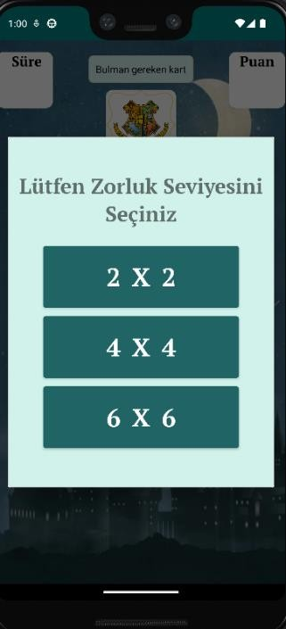bulmaya çalışır. Eğer kartın eşini bu- lursa aynı oyuncu oyuna devam eder. Eğer kartın eşini bulamazsa sıra ra- kip oyuncuya geçer.

∗ Örn - Harry Potter (Puan :10 , Ev: Gryffindor)

∗ Oyuncu doğru bir eşleştirme yaparsa (2*kartın puanı * evin katsayısı) kadar puan kazanır.

∗ Yanlış bir eşleştirme duru- munda iki kart aynı evden ise (kartların toplam puanı/evin katsayısı) kadar puan kaybeder.

* + - Bulut Platformunda veri tabanı tu- tulacak. Veritabanında kullanıcı adı, şifresi, ID bilgisi, e-posta hesabı ve kart bilgileri (adı, evi, puanı, kartı resmi) bilgileri tutuluyor.
    - Resimler veri tabında Base64 ti- pinde tutuluyor.

# Deneysel Sonuçlar

Proje ile ilgili deneysel sonuçlar aşağıdadır:

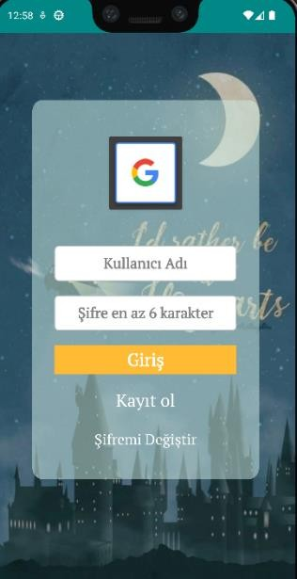 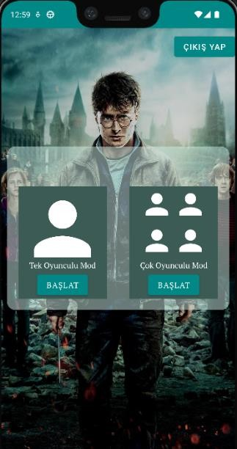

Oyun içi zorluk seviyesi seçimi ve oyundan görseller

* 1. 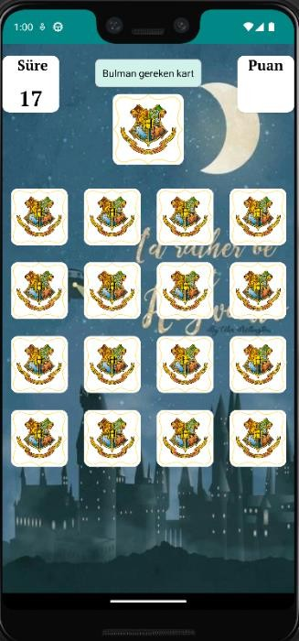**Geliştirme Ortamı**

Projeyi Windows sistemde, ANDROID STUDIO kullanıp java dilinde geliştirdik. Emulator kullanarak projemizi bir telefon üzerinde deneyimleyebildik.

## İstatistik

Programı derlemek için kullandığımız kütüphaneler

* + - 1. android.content.Intent
      2. android.os.Bundle
      3. android.os.CountDownTimer
      4. widget.ImageView
      5. widget.ProgressBar
      6. widget.Toast
      7. com.google.firebase.auth.FirebaseAuth/user
      8. java.io.ByteArrayOutputStream
      9. java.text.DecimalFormat 10.java.util.ArrayList/HashMap/List/Map/Random 11.com.google.firebase.database.DataSnapshot 12.DatabaseError

Giriş ekranı ve multi-single player seçimi

13.DatabaseReferance

## Programın Derlenmesi

Programın kaynak kodu 2050 satırdan oluşmaktadır. 9 tane ayrı class oluşturarak login, sign up, password reset, multi-single player gibi isterler sağlanmıştır.

Bu dosyayı Android Studio ile derleyebilirsiniz.

# Kaynakça

* + https://gelecegiyazanlar.turkcell. com.tr/blogfirebasenediravantajl arinelerdir
  + https://github.com/jianyua nw/android-memory-game
  + https://github.com/liran4 200/emoji- memory- game
  + [https://www.oracle.com/tr/](http://www.oracle.com/tr/cloud/what-) [cloud/what-](http://www.oracle.com/tr/cloud/what-) is-cloud- computing/
  + [https://www](http://www.youtube.com/watch?v=94CWN).y[outube.com/w](http://www.youtube.com/watch?v=94CWN)atc[h?](http://www.youtube.com/watch?v=94CWN) [v=94CWN](http://www.youtube.com/watch?v=94CWN) E9ruMA&t=718s
  + https://turk.net/blog/bulut- bilisimcloud- computing- nedir/
  + [https://www](http://www.youtube.com/watch?v=U4Wtjewy7EY).y[outube.com/w](http://www.youtube.com/watch?v=U4Wtjewy7EY)atc[h?v=U4](http://www.youtube.com/watch?v=U4Wtjewy7EY) [Wtjewy7EY](http://www.youtube.com/watch?v=U4Wtjewy7EY)
  + [https://www](http://www.youtube.com/watch).y[outube.c](http://www.youtube.com/watch) [om/w](http://www.youtube.com/watch)atch v=BGvjScKcW1s&list

=BGvjScKc

* + [https://www](http://www.youtube.com/watch?v=C7g4VBRSyjo).y[outube.com/w](http://www.youtube.com/watch?v=C7g4VBRSyjo)atc[h?v=C7g](http://www.youtube.com/watch?v=C7g4VBRSyjo) [4VBRSyjo](http://www.youtube.com/watch?v=C7g4VBRSyjo)
  + [https://www](http://www.youtube.com/watch?v=XN9xCr).y[outube.com/w](http://www.youtube.com/watch?v=XN9xCr)atc[h?v=XN](http://www.youtube.com/watch?v=XN9xCr) [9xCr](http://www.youtube.com/watch?v=XN9xCr)